花蓮縣花蓮市明廉國民小學112學年度校訂課程成果報告
主題：閱讀萬花筒
年級： 二年級
成果照片：

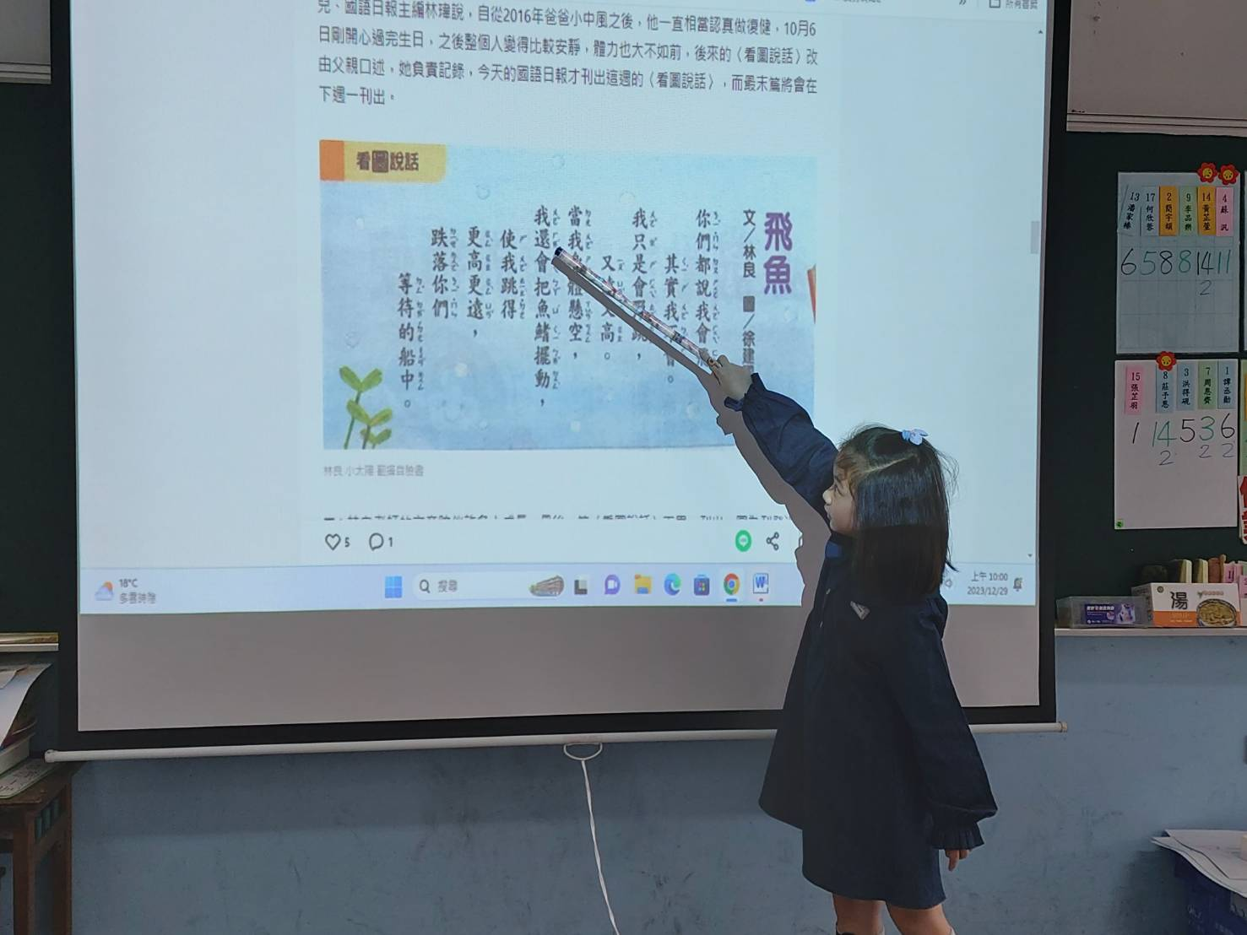 | 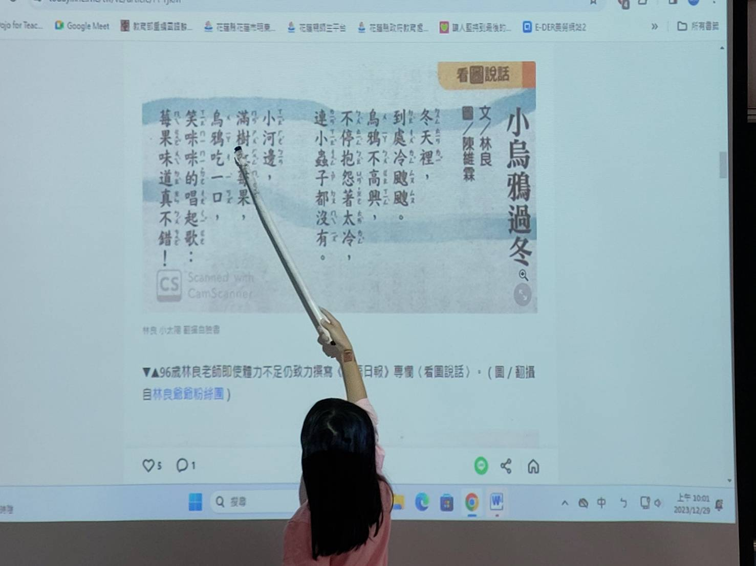
圖片說明：動物童詩欣賞 | 圖片說明： 林良寫給小朋友的動物童詩
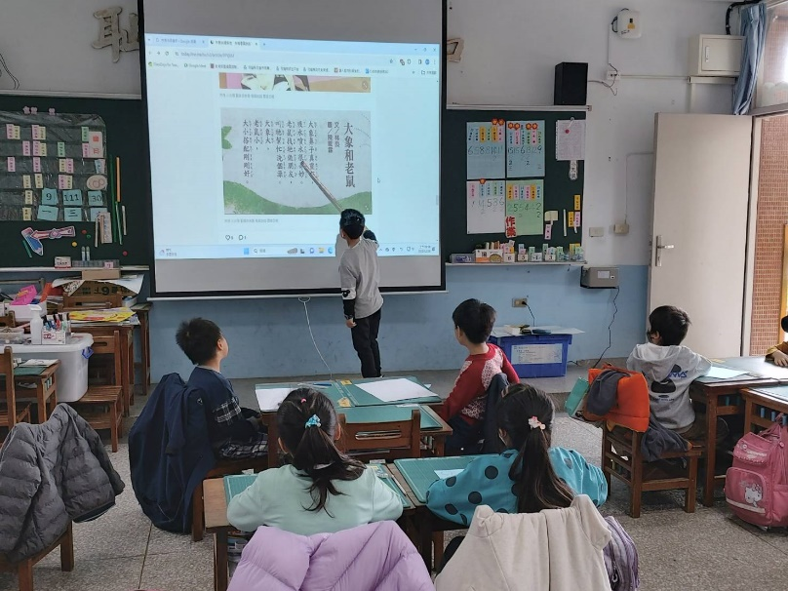 | 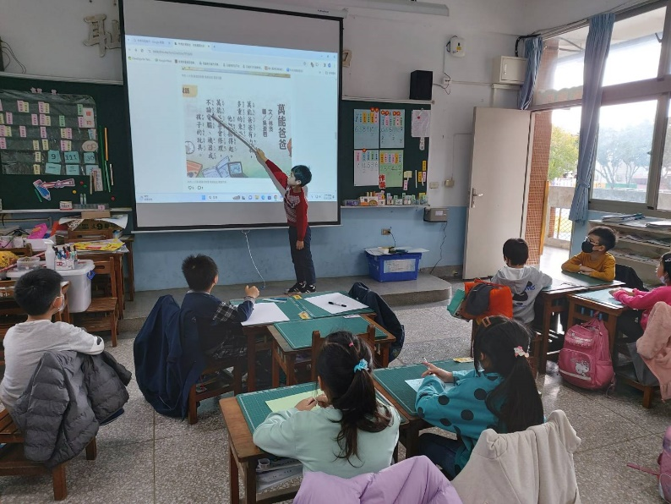
圖片說明：全班共同朗誦動物童詩 | 圖片說明：全班共同朗誦童詩
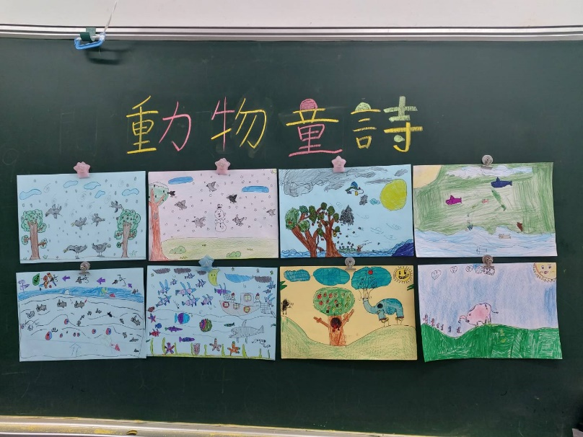 | 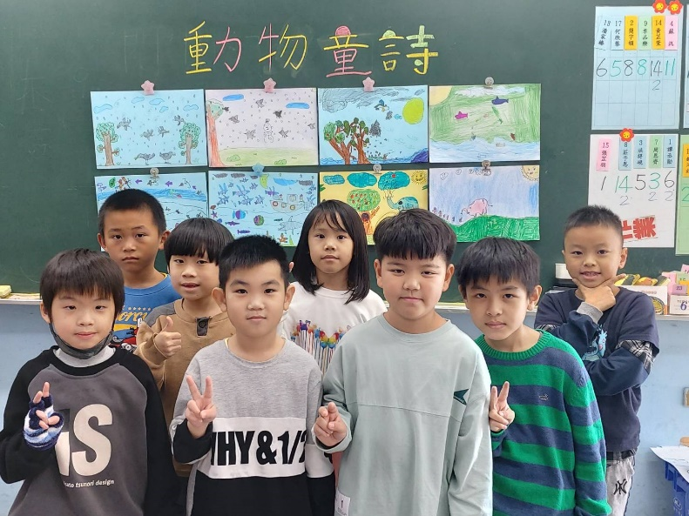
圖片說明：小朋友的動物童詩畫作 | 圖片說明：小朋友的動物童詩畫作

